# 登录华为云。

登录区块链服务[管理控制台](https://console.huaweicloud.com/bcs/?region=cn-north-4#/app/dashboard)，并单击右上角的“一键购买区块链服务”。

https://support.huaweicloud.com/qs-bcs/zh-cn_image_0140073781.png

# 设置购买参数。

注意：设置的密码需要记住，后续会使用到。

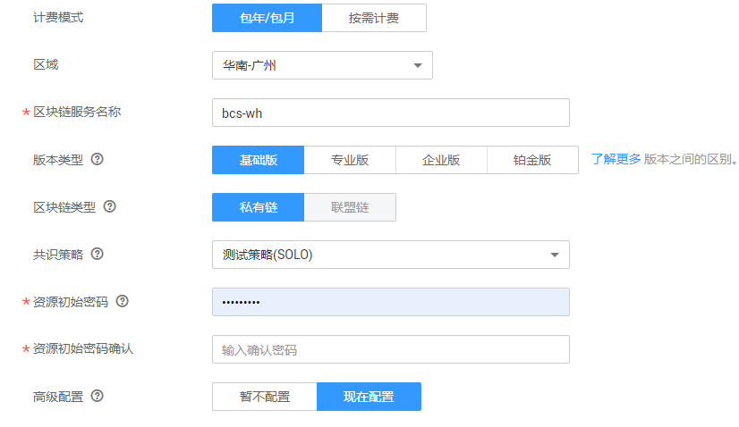

**这里需要展开高级配置，将peer节点组织的数量修改为1，如下图示**

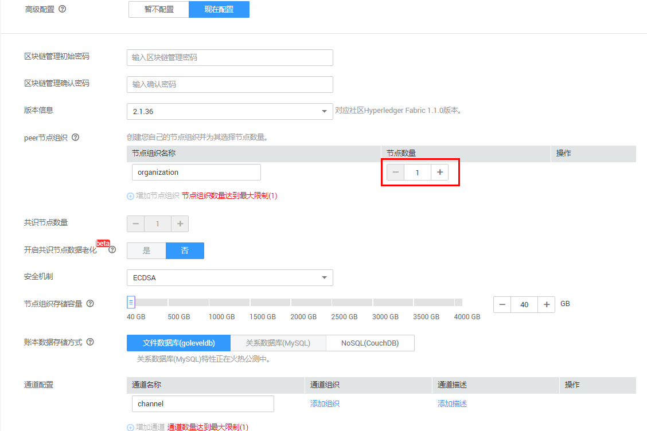

继续进行下面的配置。集群的可用区请选择可用区2。

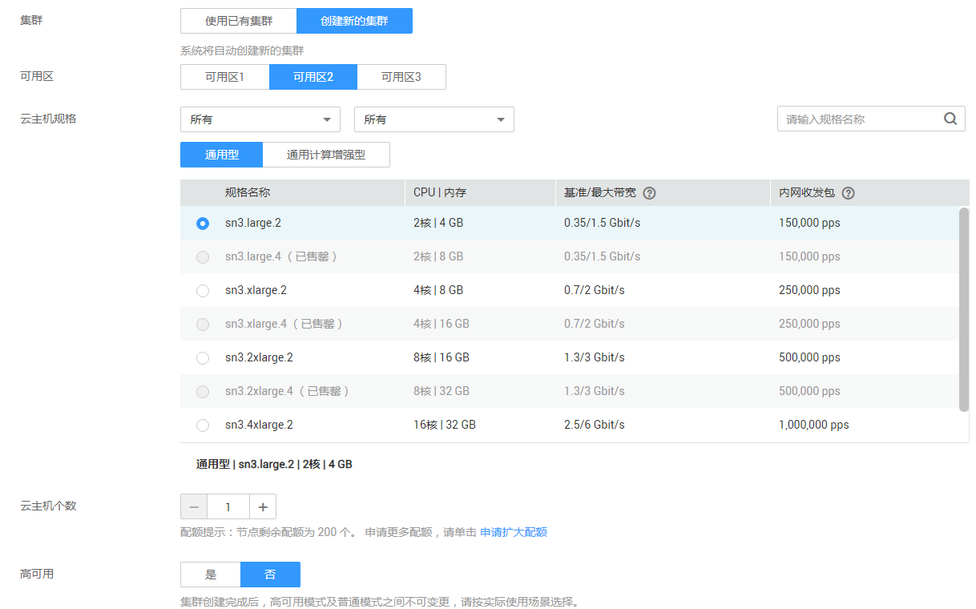

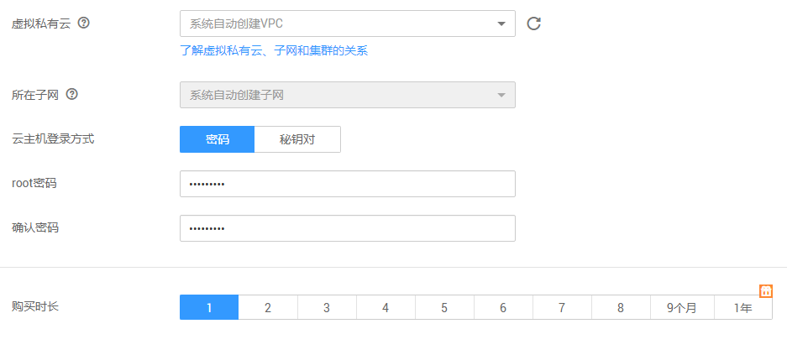

设置完成后单击**立即购买**，之后在详情确认页面中单击“**提交**”。支付，之后稍等十分钟左右，会完成资源准备工作。期间，您可以在区块链服务的[管理控制台](https://console.huaweicloud.com/bcs/?region=cn-north-4#/app/dashboard)去查看进度。

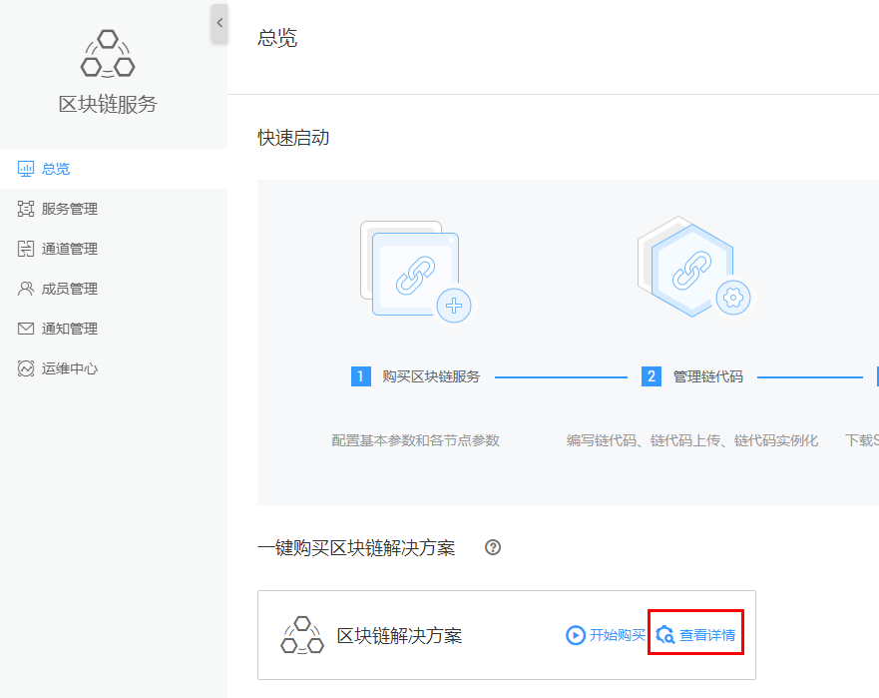

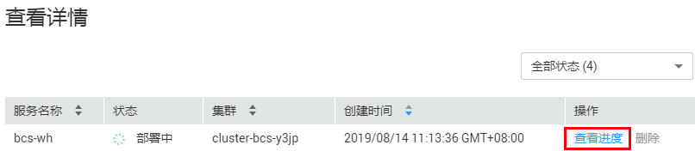

安装完成，可在服务管理中查看其状态均为正常。

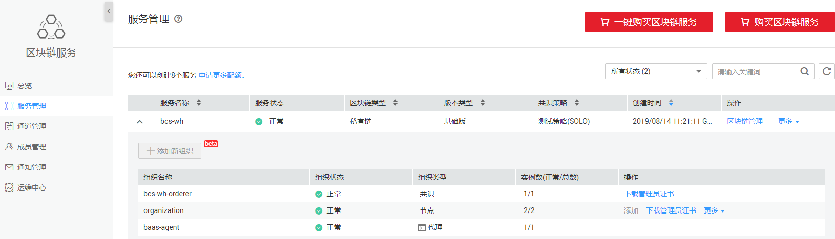

# 添加通道

在左侧导航栏选择通道管理，为通道添加节点。

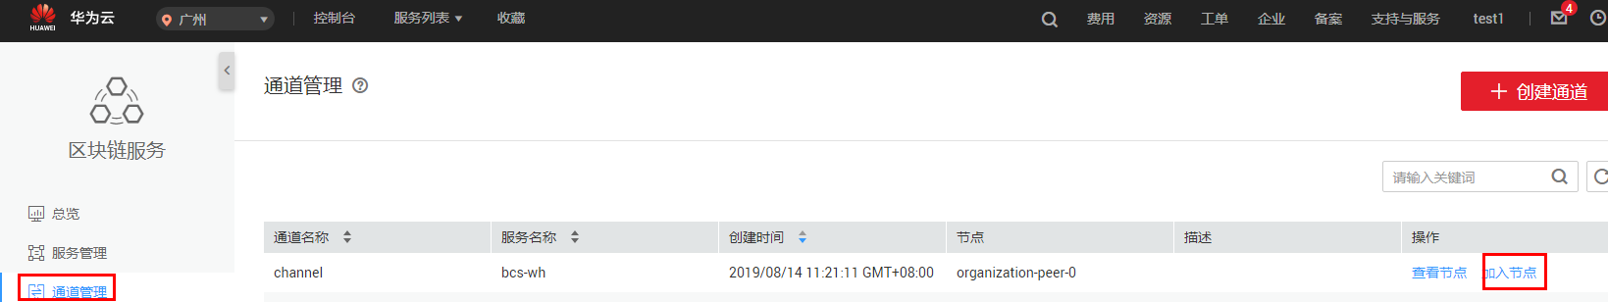

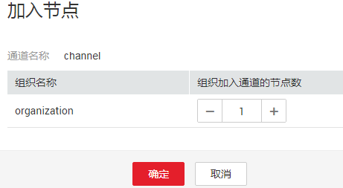

完成以上步骤后，就可以进行打卡截图了。在左边导航栏选择服务管理，展开所创建的服务，进行截图，如下图示。**截图中需要包含右上角的用户名哦。**

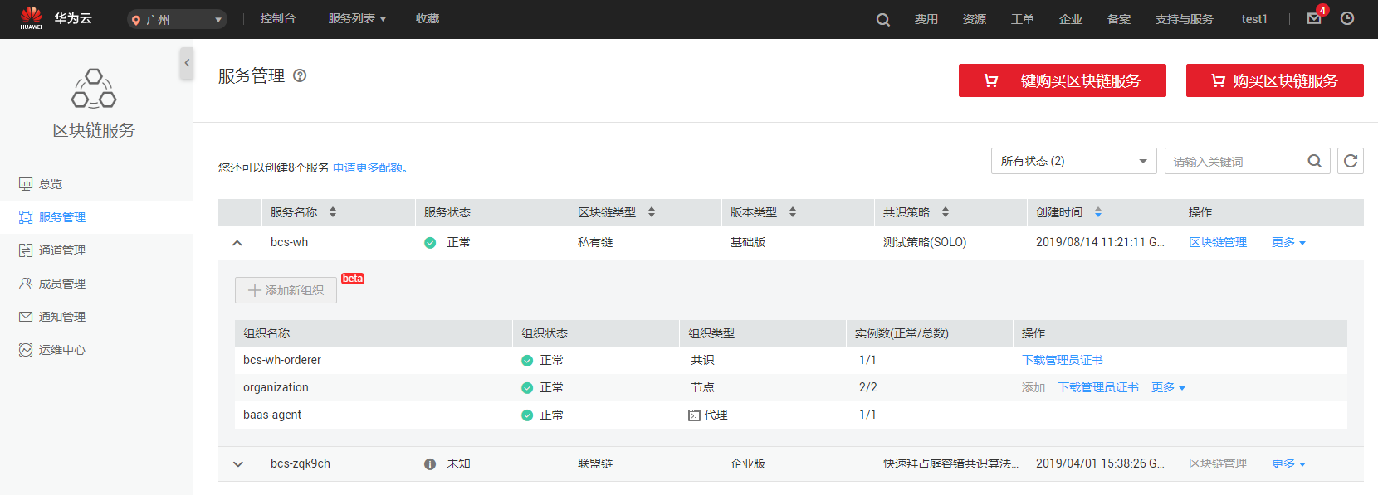

**补充说明：**如果您在第一天已经完成了第二天的操作，那么第二天我们有扩展的一些学习材料，您可以更广泛的了解区块链相关。材料详见：

1、简短介绍：<https://bbs.huaweicloud.com/videos/d2555cbf4a75471faadda77a67eb1ae3>

2、区块链技术与应用 解读视频[http://t.cn/AiTCajIQ](javascript:;)